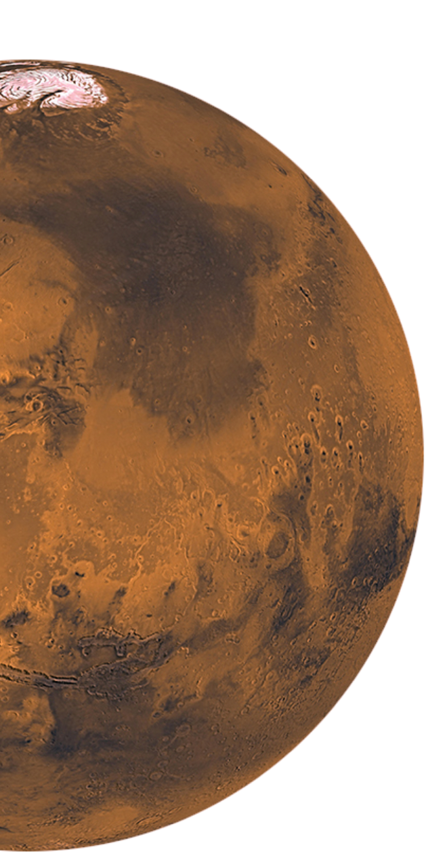

Mars surface exploration

in past, present,

and future

**Abstract**

Erat imperdiet sed euismod nisi porta lorem. Sodales ut eu sem integer vitae justo eget magna fermentum. Sodales neque sodales ut etiam sit amet nisl. Integer feugiat scelerisque varius morbi enim nunc faucibus. Mauris sit amet massa vitae tortor condimentum. Dolor sit amet consectetur adipiscing elit pellentesque habitant. Lacinia at quis risus sed vulputate. Fusce ut placerat orci nulla. Amet nisl purus in mollis nunc. Nisi scelerisque eu ultrices vitae auctor eu augue ut lectus. Turpis egestas pretium aenean pharetra. At urna condimentum mattis pellentesque id nibh tortor. Mauris augue neque gravida in. At auctor urna nunc id cursus. In aliquam sem fringilla ut morbi. Pulvinar neque laoreet suspendisse interdum. Libero enim sed faucibus turpis in eu mi bibendum neque.

**1. Introduction**

Pretium fusce id velit ut tortor pretium. Ornare arcu odio ut sem nulla pharetra diam sit. Morbi enim nunc faucibus a pellentesque sit amet. Viverra nam libero justo laoreet sit. Pharetra convallis posuere morbi leo urna molestie at elementum eu. Porta non pulvinar neque laoreet suspendisse interdum consectetur libero id. Fringilla urna porttitor rhoncus dolor purus non enim praesent elementum. Mattis ullamcorper velit sed ullamcorper morbi tincidunt. Risus at ultrices mi tempus. Tempus urna et pharetra pharetra massa massa ultricies. Nulla facilisi etiam dignissim diam quis enim lobortis scelerisque fermentum. Integer malesuada nunc vel risus commodo. Pharetra magna ac placerat vestibulum lectus mauris. At lectus urna duis convallis convallis.

Lacus laoreet non curabitur gravida. Nullam ac tortor vitae purus faucibus. Blandit cursus risus at ultrices mi tempus imperdiet nulla. Ligula ullamcorper malesuada proin libero nunc. Interdum velit laoreet id donec ultrices tincidunt arcu. Quam pellentesque nec nam aliquam. Convallis tellus id interdum velit laoreet id donec ultrices tincidunt. Sed elementum tempus egestas sed sed risus pretium quam vulputate. Sociis natoque penatibus et magnis dis parturient montes nascetur ridiculus. Volutpat ac tincidunt vitae semper quis lectus. Quisque sagittis purus sit amet volutpat consequat mauris nunc congue. Ullamcorper dignissim cras tincidunt lobortis feugiat vivamus at. Eleifend mi in nulla posuere sollicitudin aliquam ultrices sagittis orci.

**2. Mars Surface Cameras**

2.1 NASA Pathfinder

Mauris augue neque gravida in fermentum et. Fermentum odio eu feugiat pretium nibh ipsum consequat. Aliquet porttitor lacus luctus accumsan tortor. Fringilla phasellus faucibus scelerisque eleifend donec pretium vulputate sapien nec. Sociis natoque penatibus et magnis dis. Augue neque gravida in fermentum et sollicitudin ac. Convallis aenean et tortor at risus viverra. Leo integer malesuada nunc vel risus commodo. Lacus vel facilisis volutpat est velit egestas dui. Est ultricies integer quis auctor elit. Sapien nec sagittis aliquam malesuada bibendum arcu. Nisi quis eleifend quam adipiscing. Curabitur gravida arcu ac tortor dignissim convallis aenean et. At volutpat diam ut venenatis tellus in metus. Sollicitudin ac orci phasellus egestas tellus rutrum. Enim sit amet venenatis urna. Ultrices in iaculis nunc sed augue. Lobortis scelerisque fermentum dui faucibus in ornare quam viverra orci. Nunc congue nisi vitae suscipit. Nulla pharetra diam sit amet nisl suscipit. Urna nunc id cursus metus aliquam eleifend mi in. Integer malesuada nunc vel risus commodo viverra maecenas accumsan. Semper quis lectus nulla at volutpat diam ut venenatis tellus. Diam in arcu cursus euismod quis viverra nibh cras pulvinar. Consequat id porta nibh venenatis cras sed felis. Est lorem ipsum dolor sit. Nunc id cursus metus aliquam eleifend mi in. A scelerisque purus semper eget duis at. Sed enim ut sem viverra aliquet eget sit amet tellus. Amet risus nullam eget felis eget nunc. Mauris in aliquam sem fringilla ut. Amet luctus venenatis lectus magna fringilla urna porttitor rhoncus dolor. Cursus turpis massa tincidunt dui ut ornare lectus sit. Duis at consectetur lorem donec massa sapien. Lacus vestibulum sed arcu non. Mi ipsum faucibus vitae aliquet. Lacus suspendisse faucibus interdum posuere lorem ipsum dolor sit. Scelerisque mauris pellentesque pulvinar pellentesque habitant morbi. Aenean euismod elementum nisi quis. Sagittis vitae et leo duis ut diam. Nibh sit amet commodo nulla. Nec tincidunt praesent semper feugiat. Ut diam quam nulla porttitor massa. Integer quis auctor elit sed vulputate mi sit amet. Eros donec ac odio tempor orci dapibus ultrices. Proin nibh nisl condimentum id venenatis a condimentum. Arcu non odio euismod lacinia at quis risus sed. Eu scelerisque felis imperdiet proin fermentum. Metus aliquam eleifend mi in nulla posuere sollicitudin aliquam.

Sit amet luctus venenatis lectus magna fringilla urna. Sed viverra ipsum nunc aliquet bibendum. Augue ut lectus arcu bibendum at varius vel pharetra vel. Quis commodo odio aenean sed. Cursus sit amet dictum sit amet. Ac tortor vitae purus faucibus ornare suspendisse sed. Ut sem nulla pharetra diam. Nascetur ridiculus mus mauris vitae ultricies leo integer malesuada nunc. Orci eu lobortis elementum nibh tellus molestie nunc. Quis viverra nibh cras pulvinar mattis nunc sed. Arcu odio ut sem nulla. Mauris cursus mattis molestie a. Sem fringilla ut morbi tincidunt augue interdum velit euismod in. Nec tincidunt praesent semper feugiat. Imperdiet dui accumsan sit amet nulla facilisi. A lacus vestibulum sed arcu non odio euismod lacinia. Tempor id eu nisl nunc. Tellus rutrum tellus pellentesque eu tincidunt tortor aliquam nulla facilisi. Eget egestas purus viverra accumsan in nisl. Congue eu consequat ac felis donec et odio pellentesque. Fringilla ut morbi tincidunt augue interdum velit euismod in pellentesque. Tellus cras adipiscing enim eu turpis egestas.

2.2 NASA Mars Exploration Rover

Sed ullamcorper morbi tincidunt ornare massa eget egestas purus. Elit eget gravida cum sociis natoque penatibus et magnis. Habitant morbi tristique senectus et netus et malesuada fames ac. Cursus sit amet dictum sit amet. Id aliquet lectus proin nibh nisl condimentum id venenatis a. Lectus mauris ultrices eros in cursus turpis massa. Diam donec adipiscing tristique risus nec feugiat in fermentum posuere. In mollis nunc sed id semper risus. Lobortis mattis aliquam faucibus purus in. Et magnis dis parturient montes nascetur ridiculus mus mauris vitae.

Habitant morbi tristique senectus et netus. Placerat duis ultricies lacus sed turpis tincidunt id aliquet risus. Sed euismod nisi porta lorem mollis. Sed ullamcorper morbi tincidunt ornare massa eget egestas. Lectus sit amet est placerat in egestas erat imperdiet. Morbi tempus iaculis urna id. Arcu risus quis varius quam quisque id diam. Hac habitasse platea dictumst quisque sagittis. Ac orci phasellus egestas tellus rutrum tellus. Vitae justo eget magna fermentum iaculis eu non diam. Viverra adipiscing at in tellus. Ridiculus mus mauris vitae ultricies. Semper risus in hendrerit gravida. Pharetra pharetra massa massa ultricies. Nulla pellentesque dignissim enim sit amet venenatis.

Amet tellus cras adipiscing enim eu turpis egestas pretium aenean. Nibh praesent tristique magna sit amet purus gravida. Dolor sed viverra ipsum nunc aliquet bibendum enim. Aliquam faucibus purus in massa tempor nec feugiat. Imperdiet proin fermentum leo vel orci porta non pulvinar neque. Mi tempus imperdiet nulla malesuada pellentesque elit. Non nisi est sit amet facilisis magna etiam. Elit scelerisque mauris pellentesque pulvinar pellentesque. Vulputate mi sit amet mauris commodo quis. Eu tincidunt tortor aliquam nulla facilisi cras fermentum odio eu. Dignissim diam quis enim lobortis scelerisque fermentum dui faucibus in. Ac turpis egestas maecenas pharetra convallis posuere morbi leo urna. Non tellus orci ac auctor augue mauris augue neque. Nisi est sit amet facilisis magna etiam tempor. Vitae congue eu consequat ac felis donec. Eros donec ac odio tempor orci dapibus. At augue eget arcu dictum varius. Adipiscing tristique risus nec feugiat in. Et sollicitudin ac orci phasellus egestas tellus rutrum tellus pellentesque.

Cursus eget nunc scelerisque viverra mauris in aliquam. Lacus laoreet non curabitur gravida. Mauris cursus mattis molestie a iaculis at erat pellentesque adipiscing. Pharetra massa massa ultricies mi. Et malesuada fames ac turpis egestas. Maecenas sed enim ut sem viverra. Sed adipiscing diam donec adipiscing tristique risus nec feugiat. Lacus sed viverra tellus in hac habitasse platea. Nisi scelerisque eu ultrices vitae auctor eu. Sit amet volutpat consequat mauris nunc congue nisi vitae suscipit.